操作手册

题目：基于知识图谱的智能问答系统设计与实现

项目提出者： 赵振刚
班 级： 嵌入式2班
撰 写 人： SA10225579 臧磊光
目 录

1引言 2
1.1编写目的 2
1.2背景 2
2用途 2
2.1功能 2
2.2性能 2
2.2.1 实时性 2
2.2.2 稳定性 2
2.2.3 扩展性 2
3运行环境 3
3.1硬件 3
3.2软件 3
4使用过程 4
4.1 启动图数据库 4
4.2导入数据到数据库中 5
4.3启动项目 6
4.3.1启动问答 6
4.3.2启动前端页面 6
4.4使用项目 7

1引言

1.1编写目的
让用户更加方便更加明确的使用软件。

1.2背景
- 项目名称：基于知识图谱的智能问答系统设计与实现；
- 任务提出者：赵振刚；
- 开发者：臧磊光，郭亚杰，何超；
- 用户：输入问题，得到合适的答案。
- 运行软件的平台：pc机

2用途

2.1功能
本程序能够在pc上通过网站访问问答页面，然后输入问题内容，发送到后端，经过算法转化成数据库查询语句，最后查询到内容后，返回给前端进行展示答案。

2.2性能

2.2.1 实时性
在用户的网络情况正常的情况下，输入问题后，整个连接过程不到1s，就可返回答案

2.2.2 稳定性
对于基本的问题都有准确的回答，对于没有找到答案的问题，也会返回相应的语句和百度的链接，来进行进一步查询。

2.2.3 扩展性
可以将这个智能问答机器机器人植入任何网站之中，页面中只要加一个客服按钮，占用空间比较小，点击之后出现对话框。

3运行环境

3.1硬件
PC机CPU AMD r7 4800u以上，16GB内存，512GB硬盘空间；

3.2软件
- 安装neo4j数据库，该数据库依赖于依赖java jdk 1.8版本以上，也要需要安装jdk
- 安装python环境，基于python3.8，集成开发环境为pycharm
- 安装py2neo，直接在cmd中pip安装，这个库主要是配合neo4j图数据库来使用的python第三方库
- 安装ahocorasick，一种多模式匹配算法，简称AC自动机，需要Visual C++环境
- 安装vscode来运行react框架，vscode为前端的集成开发环境。
- 安装chorme，前端页面在浏览器上运行。
- 安装npm，这是一个包管理工具。
- 导入axios，这是一个网络请求工具。

4使用过程

4.1 启动图数据库
在neo4j数据库安装目录的bin目录下，用命令行命令neo4j.bat console启动数据库
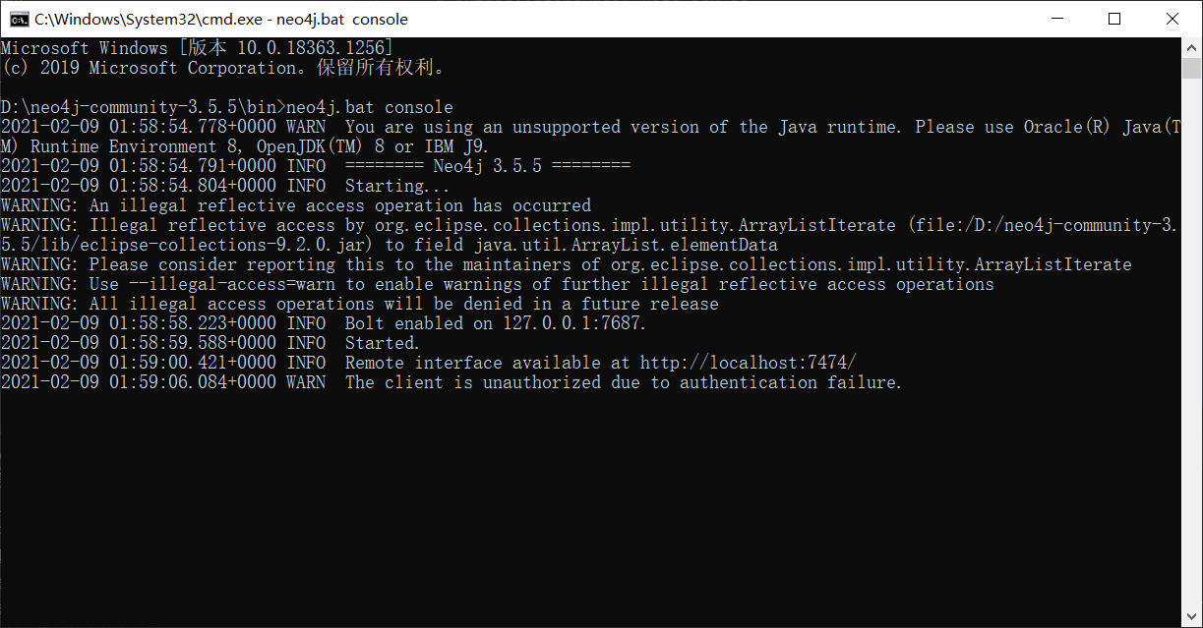
可以在浏览器中输入http://localhost:7474/browser/查看数据库，首次进入要修改密码，这里已经将数据导入了数据库

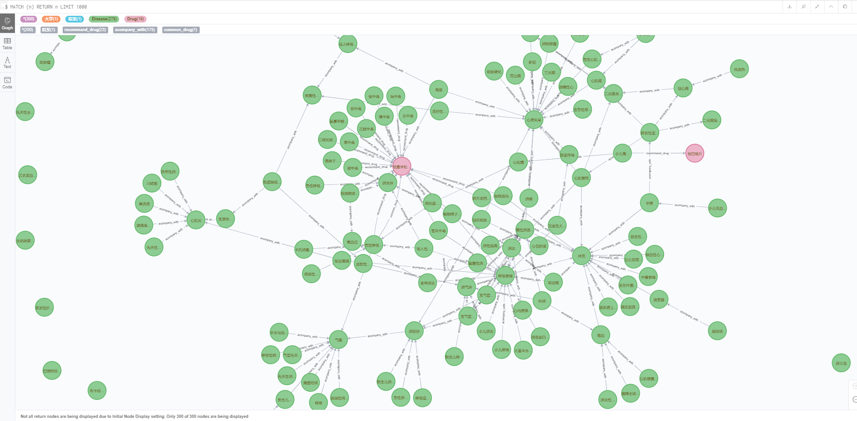
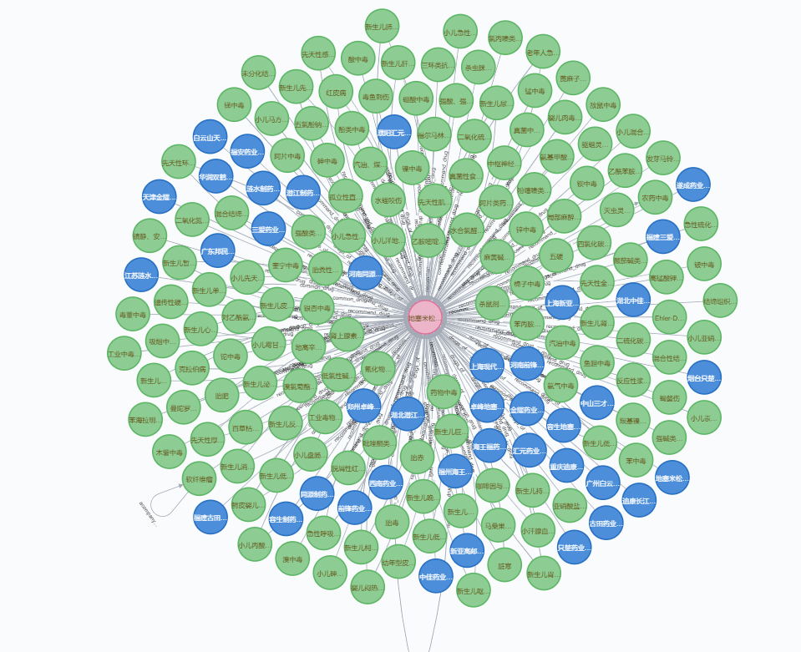
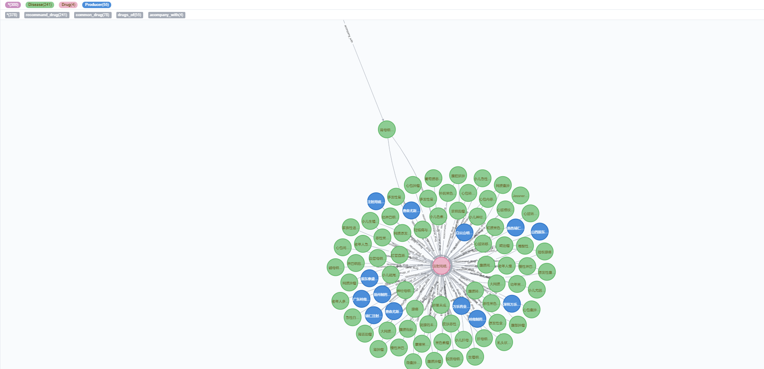

4.2导入数据到数据库中
运行build_medicalgraph.py，导入数据进入neo4j数据库，导入的数据较多，估计需要几个小时。
下图是数据库的配置
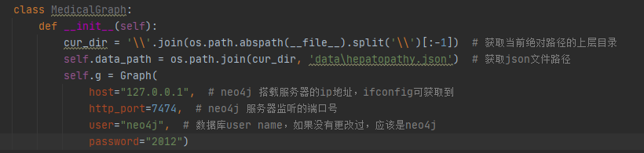

4.3启动项目

4.3.1启动问答
启动问答：运行 chat_graph.py
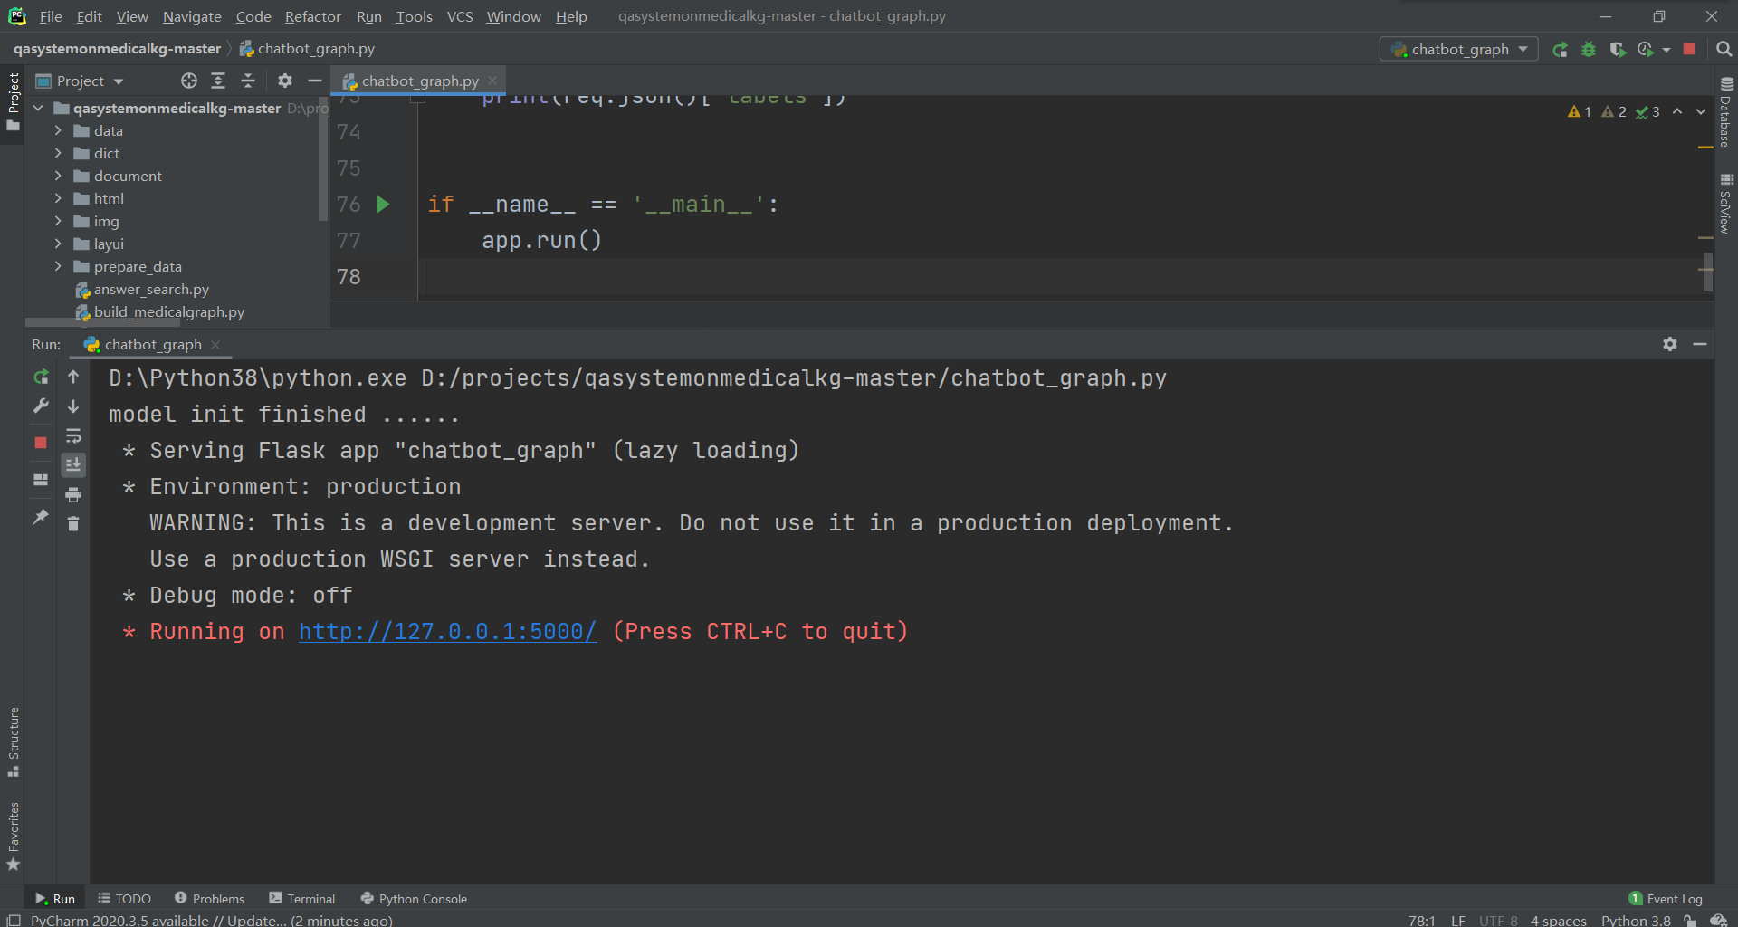

4.3.2启动前端页面
前端页面启动，使用npm start
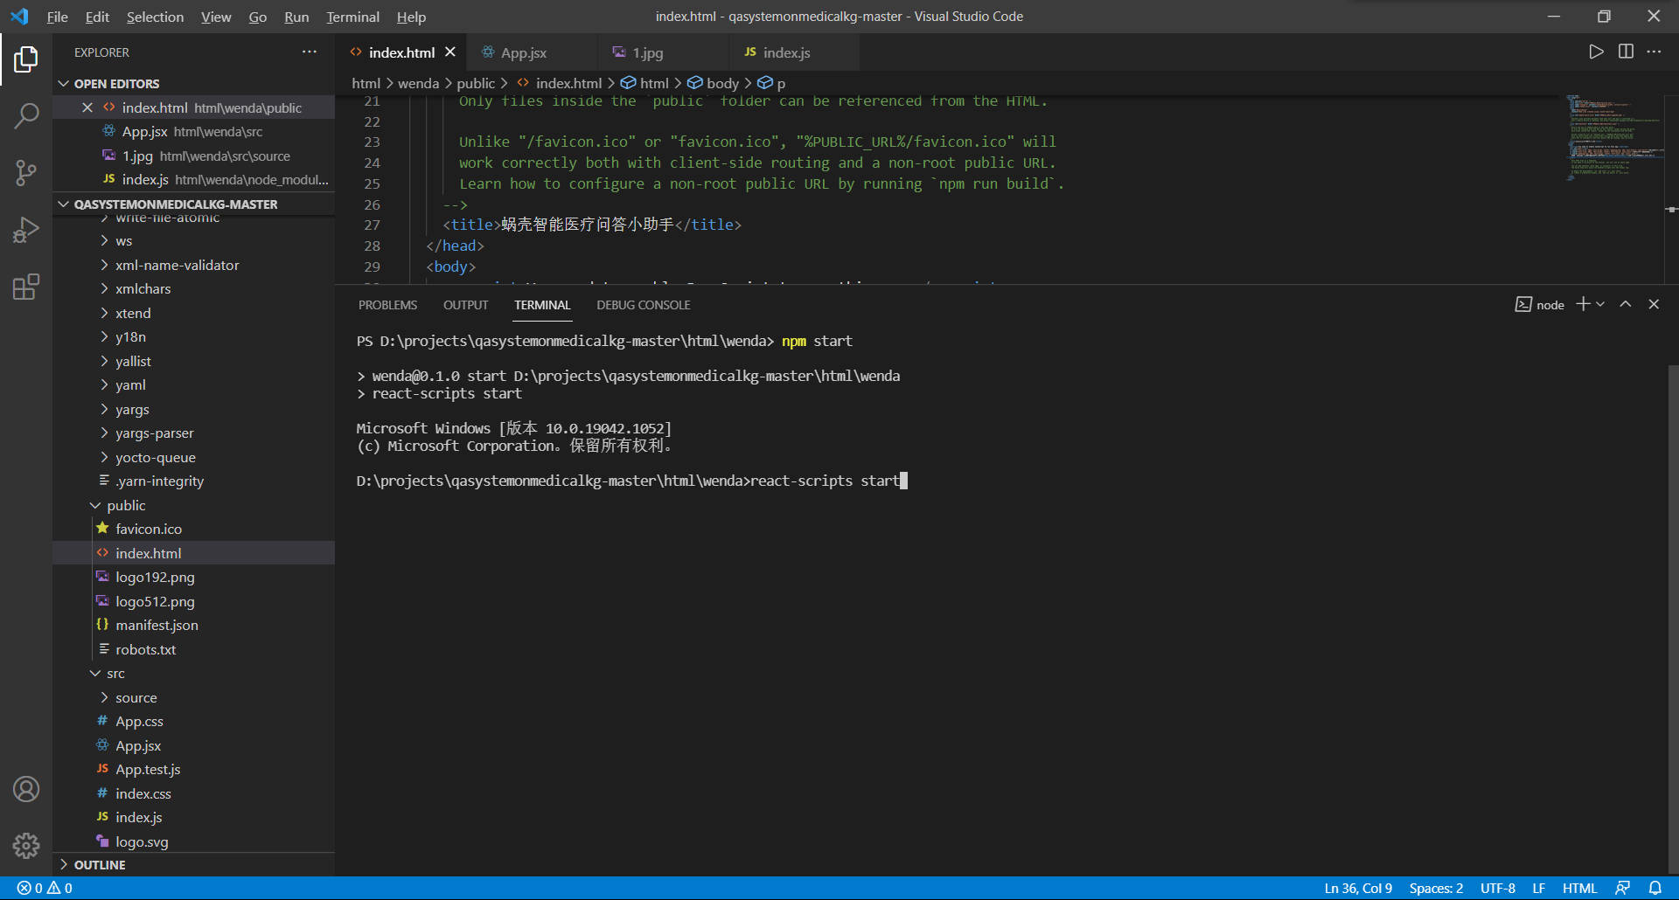
使用react-scripts start启动项目，会打开http://localhost:3000/

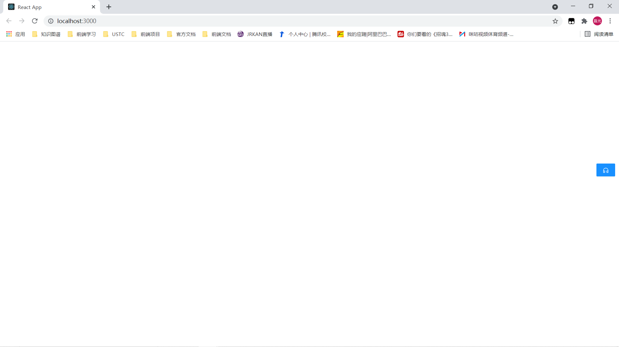

4.4使用项目
点击右边的服务的按钮，就可以显示出对话框
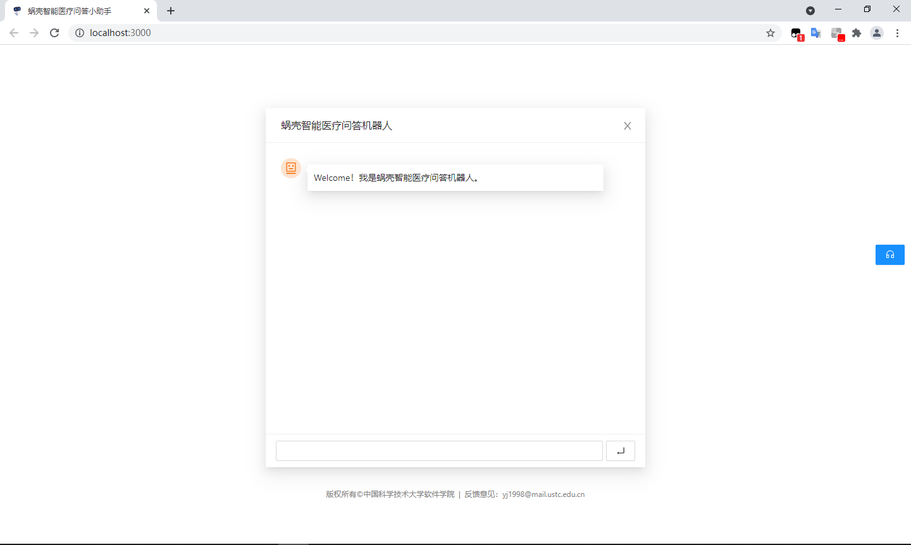
在输入框输入问题：心脏病有什么症状？
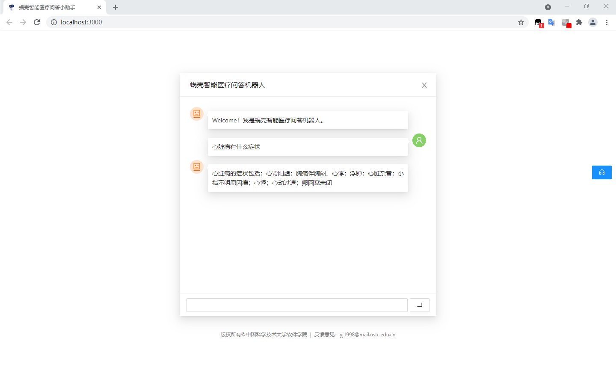
语句匹配匹配结果
